Муниципальное автономное общеобразовательное учреждение
«Лицей № 6 города Благовещенска»
МАОУ «Лицей № 6 города Благовещенска

«Детский исследовательский проект - 2019»
«Что я знаю о тени»

Исследователь: Козырева Ангелина, 10 лет.

Научный руководитель: Казакова Лариса Николаевна.

Введение

Для исследовательской работы выбрала тему “Что я знаю о тени?”, так как это явление издавна привлекало всеобщее внимание.
Всем известна поговорка «Плохой друг, как тень: когда солнце - он рядом, когда хмуро – исчезает» этой поговорки, мы запоминаем такое необычное пространственное оптическое явление, как тень.
Актуальностью данной темы является факт того, что не все знают, как именно образуется тень? Как и когда она появляется?
Цель исследования – изучение появление тени
Для реализации указанной цели выдвинули задачи:
Задачи исследования:
- Собрать необходимую информацию о понятии «тень»;
- Исследовать при каких условиях появляется тень.
- Провести опыт – понаблюдать за тенью;
- Познакомить и доказать в опытах, как образуется тень с её зависимостью от источника света и предмета;
- Показать, как создать с помощью теней образы и теневой театр.
- Развивать мышление, творческое воображение и художественные навыки;
- Познакомить с художественной литературой о тени (стихи, сказки, рассказы);
- Апробировать способы создания тени в разных условиях.
Итак, мы определили объектом исследования - тень
Предметом исследования - процесс появления тени на разных поверхностях.
Все это позволило нам выдвинуть гипотезу:
Тень без света не бывает,
Это каждый теперь знает
Тени можно создавать
Будем это проверять.
- предположим, что тень всегда со мной
- предположим, что от тени убежать нельзя
- предположим, что тень от одного предмета всегда одинакова
- тень можно использовать в детских играх.
Ход исследования:
Отгадайте загадку?
Меня окружает мое отраженье...
Оно повторяет любое движенье...
И вечером есть, и в любой светлый день.
Друзья, подскажите мне, что это....? (Тень)
Тень - это та область пространства, в которую не попадает свет от источника.
По словарю Ожогова С.И. Тень – это тёмное отражение на чём-нибудь от предмета, освещенного с противоположной стороны.
В квартире вдруг потух весь свет –
На станции авария.
А мы играем с мамой в тени-
Фантазии-мечтания.
И идея к нам пришла-
стоит всё проверить,
Опыты нам провести,
тени все измерить.
Тень без света не бывает-
Помогает нам свеча-
Тени мечутся по стенам
В виде белок и зайчат.
Вот взлетела быстро птица,
Вот собака лает
Тень без света не бывает -
Это каждый знает
Тени создаём мы с мамой
Пальцами и светом
Можете проверить сами,
Рассказать об этом.
Тень рождается во тьме,
Если свечка рядом,
Тень- то солнышка дитя -
ходит со мной рядом.
От неё не убежишь-
Предположим, дети!
Выясним, как с нею быть
В темноте, при свете
Предположим мы, друзья, -
Тень всегда со мною
А на тени разный я?
Иль всегда такой же?
И чем ярче солнце светит,
Ярче, краше тень?
Только знают также дети
При луне - страшней!
Тени мечутся в грозу,
Ветер подгоняет их,
А как молния блеснёт
Убегают стаями
Поднесу ладоши к свечке -
Станут великанскими,
Уберу подальше к стенке -
Маленькими, яркими.
С тенью можно поиграть
Я бегу- она -бежать
Прыгну - прыгнет со мной вместе
Нет игры такой чудесней.
А ещё открыла мама
Мне чудеснейший секрет-
Тени можно срисовать
И получится портрет
Тень бывает и живая,
Словно ёлочка в лесу,
И искусственная также -
От фонарика в саду.
А ещё сказала мама,
Тени могут по экрану
Бегать, прыгать, говорить,
И артистами побыть.
С пальцами мы поиграли,
Волка мы нарисовали,
И лисицы профиль тоже -
Свой театр открыть мы можем
Вот коробка и фонарик,
Занавес! Тушите свет!
Начинаем представленье
Всем наш пламенный привет!
А на сцене снова тени,
Тени, свет ,коробка, лист-
Тень уже не просто тень,
А талантливый артист
Теневые представленья
В нашем городе большом
Вам покажут в драмтеатре,
Также славен кукол дом
Представленьями такими
Вот мы вам и рассказали,
Как мы тени изучали.
Если б свет не отключали,
Ничего б мы и не знали.
Дети, это интересно –
Открывать всё новое,
Ставить опыт, проводить
Научную работу
Предлагаю вам, друзья:
Поиграйте с тенью
Повторите опыт наш –
Это восхищенье.
Стать учёным с этих лет,
Проводить исследованья –
Это круто, вам скажу!
Это наслаждение!
Интересным, увлекательным и результативным был наш эксперимент. доказали, что:
- тень и свет присутствуют в природе,
- для появления тени необходимы источник света и предмет, на который он падает.
- тени можно создавать от различных источников освещения (природных, искусственных)
- тени бывают разные,
то есть гипотеза, выдвинутая нами раннее, полностью подтверждена.

Кроме этого был проведён социологический опрос детей. Ученикам были предложены вопросы:

Анкетирование
Пожалуйста, ответьте на несколько вопросов, предлагаемых ниже.
1. «Как появляются тени?»___________________________________________
__________________________________________________________________
2. «Почему тени бывают разными?»___________________________________
__________________________________________________________________
3. «Что нужно для того, чтобы тень появилась на экране?»________________
__________________________________________________________________
4. Как можно создать тень?___________________________________________
5. «Почему тень движется? __________________________________________
6. А можно тень взять в руки? ________________________________________
7. А где тень живёт? ________________________________________________
8. Есть ли у тени свет? ______________________________________________
9. А тень живая? _________________________________________________
10. У кого есть тень? ________________________________________________
11. Что можно делать с тенью? _______________________________________
12. Что такое тень?»________________________________________________
13. Тень от одного предмета всегда одинакова?__________________________
Спасибо за внимание!

Были опрошены ученики 2 «А» класса и другой второй класс. Всего 23 и 21 человека. В общем 44 человека.
Из опроса что такое тень из двух классов видно, что знают одинаково на уровне 30 процентов.
В нашем 2 А классе ученики ответили положительно на вопрос, а тень живая? знают на 100 процентов. В другом классе знают, мало.
Также большинство в нашем 2 А классе знают, у кого есть тень, даже подчеркнули, что нет тени у воздуха, пара и у ветра.
В другом классе на 15 процентов больше ответило, как появляются тени.
Все ученики хорошо знают, почему движется тень. И также знают, что тень взять в руки невозможно.

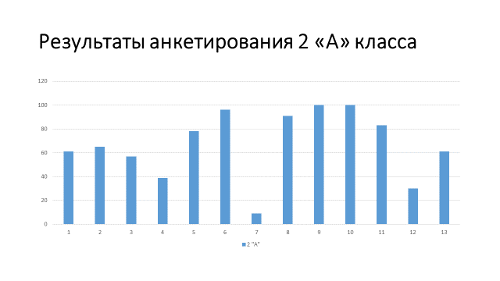
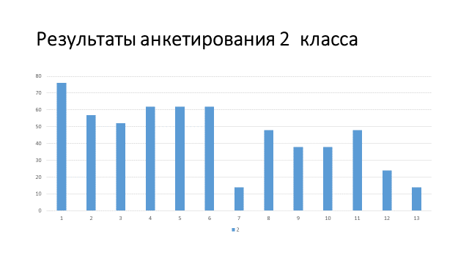
-Данный проект покажет, как увлекательно можно исследовать даже такое привычное явление, как тень
- В результате самостоятельных и совместных исследований, направленных на изучение такого явления, как тень, формируются естественнонаучные представления о явлениях окружающего мира.
- знакомятся с еще одним видом театра и высказывают желание создать и показать теневой театр дома совместно с родителями.
Гипотеза исследования:
В ходе реализации проекта мы сделали следующие выводы:
1 гипотеза не подтвердилась: тень бывает не всегда: в пасмурный день и в темной комнате тени нет.
2 гипотеза подтвердилась: тень движется вместе с человеком или предметом
3 гипотеза не подтвердилась: тень изменяется в зависимости от времени суток, расположения от источника света
4 гипотеза подтвердилась: с тенью можно придумать много игр

Заключение
Практическая часть этой работы заключается в том, что приобретая информацию о ранее неизученной теме можно не только обогатить запас собственных знаний, научиться получать знания из дополнительных источников, анализировать полученный материал, но и делиться своими результатами со сверстниками, которым данная тема, по нашему мнению, будет интересна.
Благодаря такой работе возрастает активность в познавательной сфере деятельности, что является главным фактором для развития личности школьника.

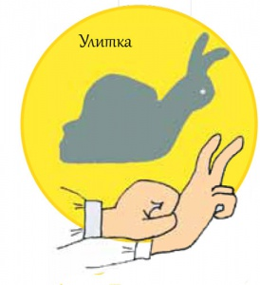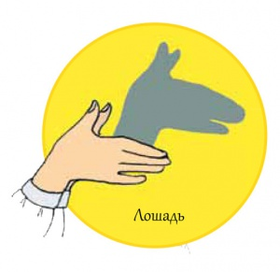
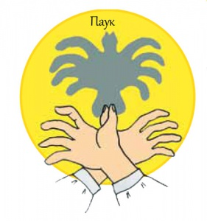

Начало:
Актуальна ль тема тени,
И зачем она нужна?
Тень бежит, она играет,
Исчезает от меня.
Диким смехом заливается,
Появилась вдруг опять,
Давай с тобой поговорим,
Я многое хочу сказать.
Проводили с тенью опыты:
Как же появилась тень?
Нужен нам источник света,
Изучать его не лень.
Тень отходит от предмета,
Но на что она похожа?
Длинная, короткая?
Иль с изгибом тоже?
Умеет она двигаться,
Вперёд вслед за предметом,
Предмет при этом бледный,
А тень цветёт как лето!
Тени разные бывают,
Их природа создаёт,
Образуются от солнца, пламени,
Движутся они вперёд.
Есть тени от прожекторов,
И даже фонарей,
Дороги людям освещают,
От этого светлей, теплей!

1. Изучая тень, мы познаём,
Мир, природу, все предметы,
Их движения и цвет,
Это всё теней секреты.
2. Как же тень мы создаём?
Устанавливаем свет,
Изучаем, как он падает,
потом ищем тени след.
3.Тень движется за человеком,
Будто бы играет,
Но если очень пасмурно,
Она вдруг исчезает.
4. Выводы мы делаем:
Игры с тенью есть,
Мы загадали их, придумали,
А сколько их, не счесть!
Отгадайте все загадку:
Надо всем нам тень создать,
И чтоб тень та появилась,
Что нам надо выбирать?
(Свет)
1. Тени можно создавать,
Можно их и превращать,
Можно их перемещать,
При условиях играть.
2. Вблизи тень яркой кажется,
Чем дальше - расплывается,
Она бежит, играет,
И как же называется?
3. Чем дальше предмет
От источника света,
То тень будет меньше,
Знайте про это.
4. Если близко есть предмет,
Тогда тень большая,
Только контур расплывается,
Мы про это знаем.

Давным-давно, в наипрекрасных далях,
Рожден был свет. Но он чуть-чуть грустил.
Кому светить пространство озаряя?
Что освещать? Вопрос нелегким был.
И вот, в порыве творческом играя,
Он, уплотняясь, создавал миры.
Где, свою суть в материи проявляя,
Вплетал законы в правила игры.
В ней свет и тень сменяются друг другом,
Игрою дивной в творчестве искрясь.
И мчит игра по замкнутому кругу.
Театром тени в мир людей вплелась.
И род людской давно знаком с театром,
Где в лучах света создается мир
Игры теней. Он, с творческим азартом,
Вплетает образы волнующих картин.
Где отразилось множество фантазий,
И мастерство их нам преподнести.
В нем человек, как маленький проказник,
Играет тенью. Чтобы донести,
Раскрыть мир своих творческих фантазий,
Волшебных сказок, иль событий быль,
Души порыв, веселый нрав комедий,
Стремясь создать неповторимый стиль.
Все знают, тень - рождается от света.
Имеет свой оттенок, форму, тон.
И поиграв с особенностью этой,
Познав ее рождения закон,
Мы можем создавать в лучах картинки,
Меняя образы игрою наших рук.
Дворцы и замки, птиц, зверей, снежинки.
Твори и пробуй в поиске, мой друг.
Пусть, добрых образов картины воплощая,
Живет мечта творимая тобой.
И в лучах света формою играя,
Зовет людей в прекрасный образ твой.
Это больше вышло по философски.

Тени по улицам бродят,
С предметами играют,
Есть они в театрах,
Там сердце замирает.
В Драмтеатре бегают,
В театре "Амурчонок",
Они такие праздные,
Радуют девчонок.
Они смеются весело,
Им радостно смотреть,
Ведь тени необычные,
И надо поглазеть!

Помогают даже тени
Рисовать портрет,
Могут также создавать
В образе предмет:
Волка, птичек, крокодилов,
И пушистеньких котят,
И рассказы есть про кошек,
игры там ребят.
Кошка с тенью поиграла,
Спряталась потом,
Ну и тень потом исчезла,
Были ведь вдвоём.
---------------------------------
Соцопрос был проведён,
И вопросы трудные,
Говорили о тени,
И проблемы нужные:
Почему и где живёт,
Таинственная тень,
Где она весь день проводит,
Ей прятаться не лень.
Можно ль в руки её взять?
Можно ли потрогать?
Есть ли цвет у тени,
И где её дорога.

